ANEXA Nr. 1

UNITATEA
ADMINISTRATIV
TERITORIALĂ ..............................

AGENŢIA NAŢIONALĂ
PENTRU
PLĂȚI ȘI INSPECȚIE SOCIALĂ
Stimaţi cetăţeni, Statul român, în conformitate cu prevederile constituţionale, doreşte să vă ajute să depăşiţi momentele speciale prin care treceţi, dvs. şi familia dvs. Pentru aceasta vă adresăm rugămintea să citiţi cu foarte multă atenţie formularul şi să completaţi cu sinceritate toate datele solicitate, conform indicaţiilor de mai jos.
Pentru cererea de servicii sociale acordate ca măsură de asistenţă socială se completează acele rubrici din formular, aplicabile situaţiei dumneavoastră, conform prevederilor legilor speciale în baza căror solicitaţi dreptul la servicii sociale ca măsură de asistenţă socială. Asistentul social vă poate sprijini în identificarea câmpurilor/rubricilor a căror completare este obligatorie, explicarea documentelor justificative necesare, a etapelor care urmează după depunerea cererii, a rolului evaluării şi planului de intervenţie.
Cererea nu se utilizează pentru copiii care beneficiază de servicii destinate prevenirii separării copilului de părinţii săi, precum şi de servicii destinate protecţiei speciale a copilului separat, temporar sau definitiv, de părinţii săi.
Cu speranţa că situaţia dvs. personală se va schimba în bine cât mai curând, vă mulţumim pentru înţelegere!
Cap.1. Acest capitol al cererii se completează de către solicitant. Dacă solicitantul este persoana îndreptăţită sau reprezentantul familiei, datele se vor repeta şi la Cap. 2.
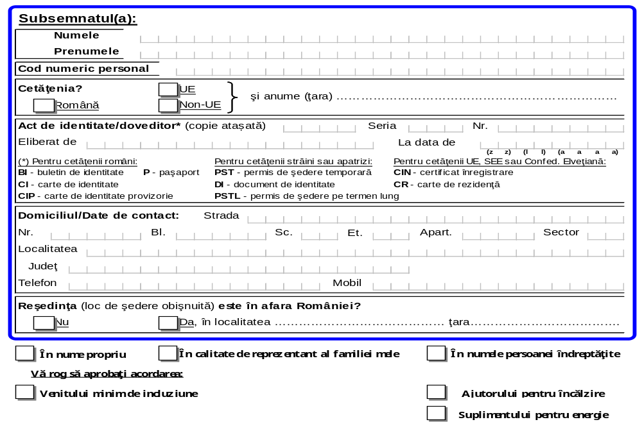

Serviciului social Centrul de servicii de îngrijire și asistență la domiciliu pentru persoane vârstnice(cod serviciu social 8810ID-I)(Bifaţi serviciul solicitat din lista codurilor de servicii sociale conform Nomenclatorului serviciilor sociale, iar situaţiile care justifică solicitarea serviciului social le prezentaţi în anexa la prezenta cerere - «Informaţii referitoare la nevoile şi situaţiile particulare în care se află persoana şi membrii familiei pentru care se solicită serviciul social - situaţii care justifică solicitarea serviciului social».)
Cap.2. Date despre persoana îndreptăţită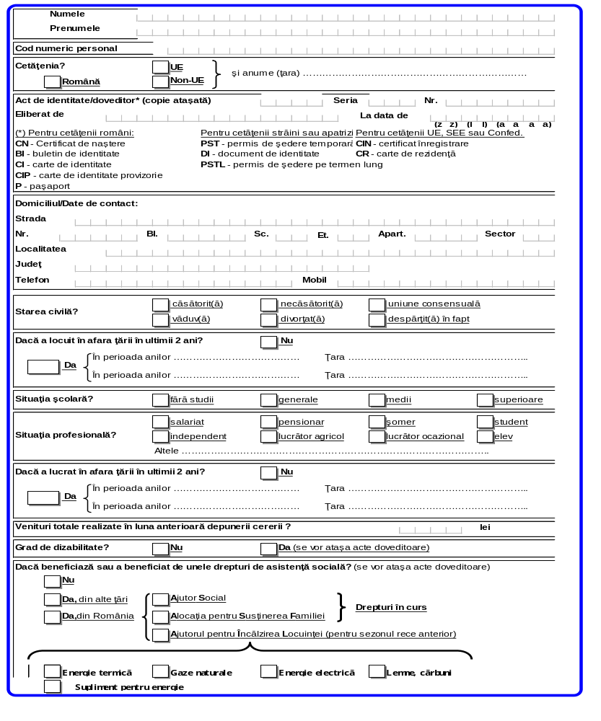

Cap.3. Date despre familia persoanei îndreptăţite formată din ....... persoane majore (inclusiv persoana îndreptăţită) şi ........ copii:
a) Date despre partenerul/partenera persoanei îndreptăţite:
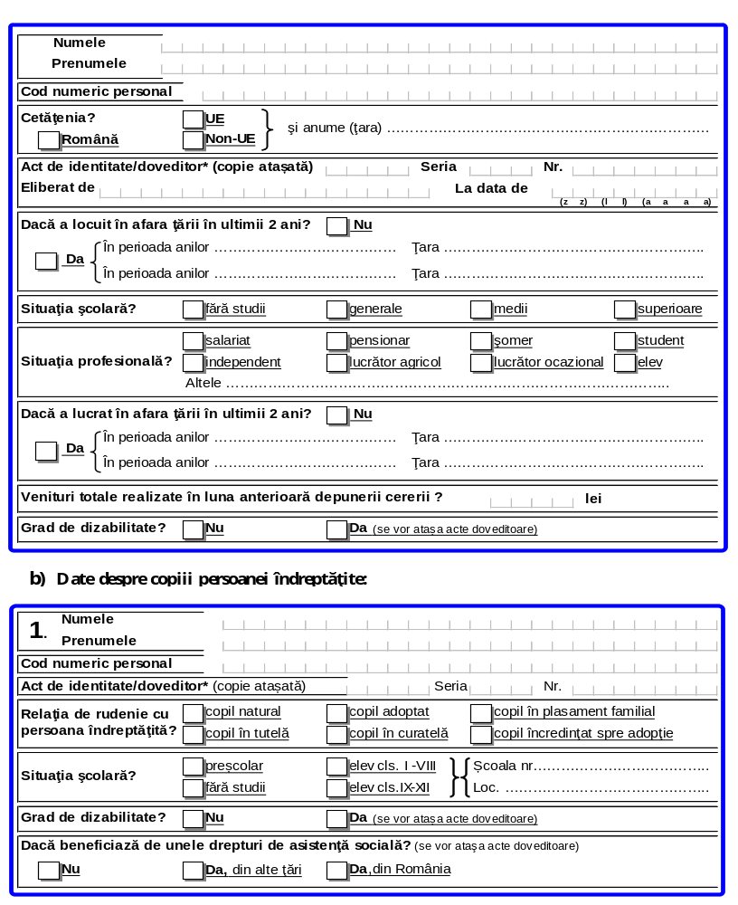
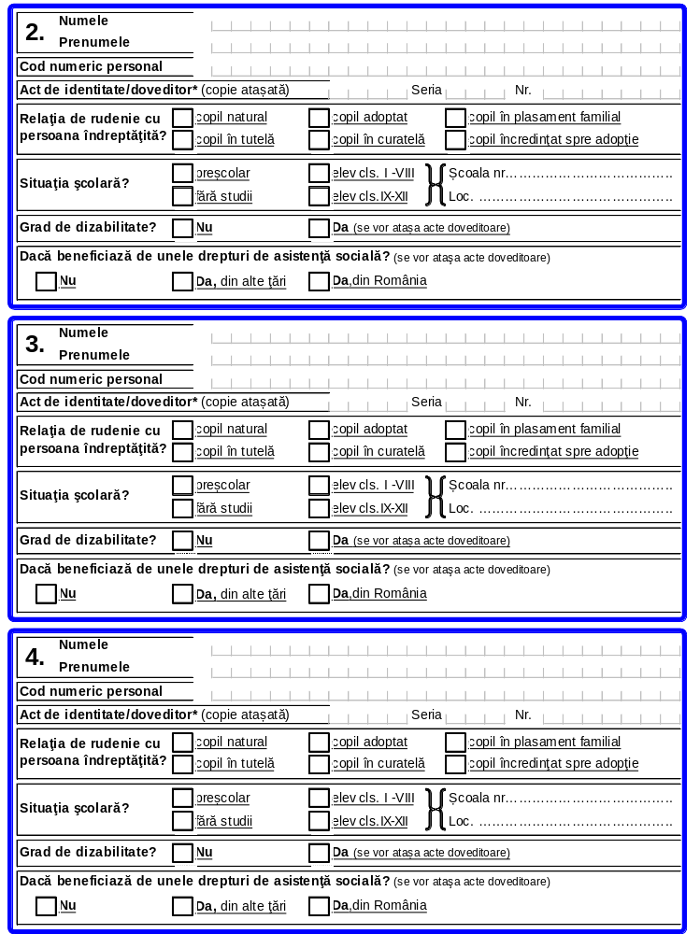c) Date despre celelalte persoane majore din familia persoanei îndreptăţite:
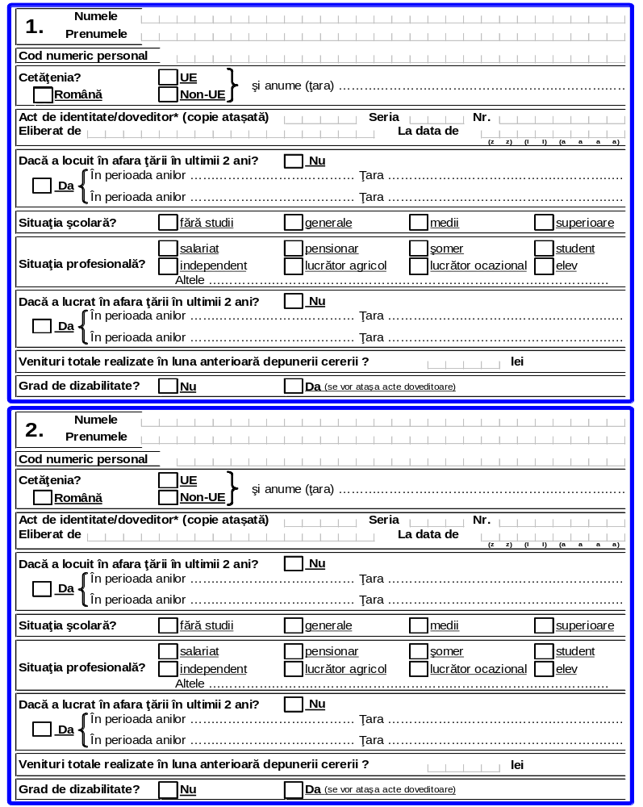

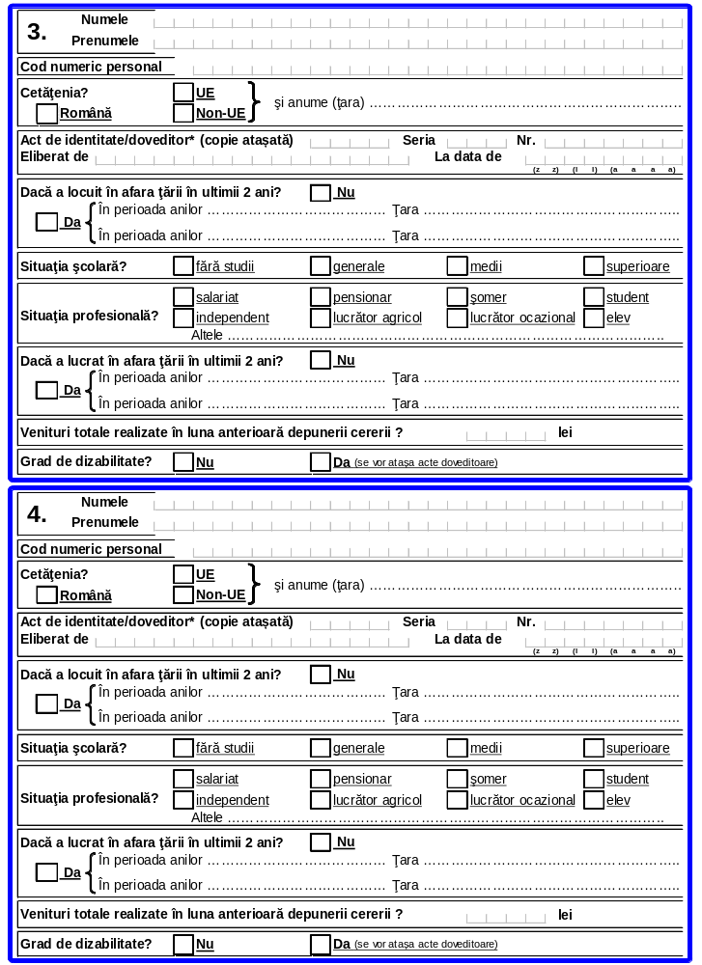 Cap. 4. În continuare se vor completa date privind locuinţa familiei/persoanei singure îndreptăţită:
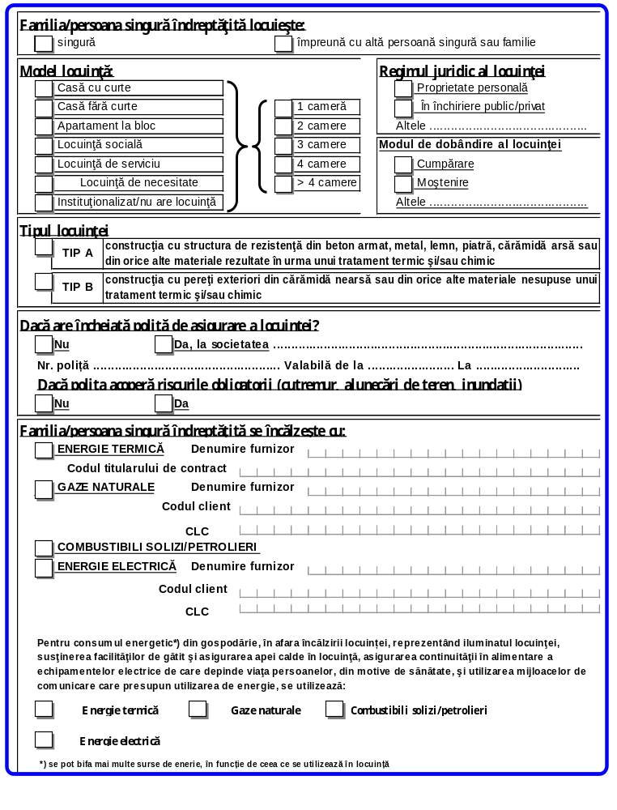
Cap. 5. În acest Capitol se vor completa datele privind toate veniturile şi bunurile familiei/persoanei
singure îndreptăţite în luna.............................

Notă:
La stabilirea veniturilor nete lunare ale familiei se iau în considerare totalitatea sumelor primite/realizate de persoana singură, respectiv de fiecare membru al familiei. Acestea includ veniturile neimpozabile prevăzute la art. 62 din Legea nr. 227/2015 privind Codul fiscal, cu modificările și completările ulterioare, sumele reprezentând valoarea obținută după aplicarea cotei de impozitare asupra venitului impozabil stabilit conform Legii nr. 227/2015, cu modificările și completările ulterioare, obligații legale de întreținere față de copii și/sau față de părinți și alte creanțe legale.
Fac excepție:
- sumele primite cu titlu de prestații sociale în baza Legii nr. 448/2006 privind protecția și promovarea drepturilor persoanelor cu handicap, republicată, cu modificările și completările ulterioare;
- alocația de stat pentru copii acordată în baza Legii nr. 61/1993 privind alocația de stat pentru copii, republicată, cu modificările ulterioare;
- sumele acordate ca burse sau alte forme de sprijin financiar destinate exclusiv pentru susținerea educației preșcolarilor, elevilor și studenților, prin programe ale Ministerului Educației Naționale și Cercetării Științifice, altor instituții publice și private, inclusiv organizații neguvernamentale;
- sumele primite din activitatea desfășurată ca zilier, în condițiile Legii nr. 52/2011 privind exercitarea unor activități cu caracter ocazional desfășurate de zilieri, republicată, cu modificările și completările ulterioare, precum și cele obținute în calitate de prestator casnic în baza Legii nr. 111/2022 privind reglementarea activității prestatorului casnic;
- sumele primite de persoanele apte de muncă din familie ca urmare a participării la programe de formare profesională organizate în condițiile legii, dacă acestea nu au titlu de venituri salariale;
- veniturilor obținute din activitățile cu caracter ocazional desfășurate de zilieri în condițiile Legii nr. 52/2011 privind exercitarea unor activități cu caracter ocazional desfășurate de zilieri, republicată, cu modificările și completările ulterioare;
- stimulentul educațional acordat, potrivit prevederilor Legii nr. 248/2015 privind stimularea participării în învățământul preșcolar a copiilor provenind din familii defavorizate, republicată, sub formă de tichet social pentru stimularea participării în învățământul preșcolar a copiilor proveniți din familii defavorizate;
- sumele ocazionale acordate de la bugetul de stat sau bugetele locale cu caracter de despăgubiri sau sprijin financiar pentru situații excepționale;
- ajutorul pentru încălzirea locuinței și suplimentul pentru energie acordate în baza Legii nr. 226/2021, cu modificările ulterioare.
- indemnizația lunară de hrană acordată în baza Legii nr.584/2003 privind măsurile de prevenire a răspândirii maladiei SIDA în România și de protecție a persoanelor infectate cu HIV sau bolnave de SIDA, cu modificările și completările ulterioare și indemnizația lunară de hrană prevăzută de Legea nr.302/2018 privind măsurile de control al tuberculozei;
- sumele primite cu titlu de sprijin, asigurate din bugetul de stat sau fonduri nerambursabile, acordate în baza legii sau în baza programelor operaționale aprobate.
- sumele primite ocazional din partea unor persoane fizice ori juridice, precum și sumele cu titlu de ajutor de urgență primite de la bugetul de stat sau local.

Venitul minim de incluziune sau, după caz ajutorul pentru încălzire și/sau suplimentul pentru locuire nu se acordă în cazul în care familia sau persoana singură are în proprietate, închiriere, comodat ori altă formă de deținere cel puțin unul dintre bunurile cuprinse în lista bunurilor ce conduc la excluderea acordării venitului minim de incluziune.

1. Cu privire la venituri
Venitul total al persoanei singure îndreptățite/al familiei pentru care solicit dreptul
în luna
(se trece luna anterioară solicitării)

S-au realizat venituri de Lei

2. Cu privire la bunuri
Dețin în proprietate/închiriere/concesiune/arendă:
Clădiri, alte spații locative în afara locuinței în care locuiesc;
Terenuri situate în intravilan cu suprafața de peste 1.200 mp în zona urbană /2.500 mp
în zona rurală, în afara terenurilor de împrejmuire a locuinței și a curții aferente;
Mai mult de un vehicul cu o vechime mai mare de 10 ani, cu drept de circulație pe
drumurile publice;
Autovehicul cu drept de circulație pe drumurile publice cu o vechime mai mică de
10 ani și care nu este destinat transportului persoanei cu handicap din familie;
Șalupe, bărci cu motor, iahturi sau alte tipuri de ambarcațiuni ( cu excepția celor
necesare pentru transport în cazul persoanelor care locuiesc în aria Rezervației
Biosferei Delta Dunării);
Nu dețin în proprietate/închiriere/concesiune/arendă bunurile menționate anterior.

3.Cu privire la gospodărirea împreună cu alte persoane /familii
Venitul rezultat din gospodărirea împreună este în suma de Lei/lună

4.Cu privire la veniturile din agricultură
Realizez venituri impozabile din activităţi agricole, silvicultură şi piscicultură;
Nu realizez venituri impozabile din activităţi agricole, silvicultură şi piscicultură;

5.Cu privire la conturi bancare
Dețin/unul din membrii famliei deține unul sau mai multe conturi/depozite bancare,
a căror sumă totală este mai mare de 3 ori față de valoarea câștigului salarial mediu brut
prevăzut de Legea asigurărilor sociale de stat.

Cap.6. Modalitatea de plată a venitului minim de incluziune (cu excepţia ajutoarelor pentru încălzirea locuinţei
/suplimentului pentru energie în cazul energiei termice, gazelor naturale şi energiei electrice)
Mandat poștal
În cont bancar Număr titular cont ..........................................................................
Număr cont bancar ........................................................................
Deschis la banca ..............................................................................

Cap.7 . Acord privind prelucrarea datelor cu caracter personal, precum şi pentru preluarea de informaţii pentru
acordarea dreptului.

Sunt de acord cu prelucrarea datelor cu caracter personal în scopul acordării venitului minim de incluziune,
precum și a altor drepturi complementare acestuia, ori de natură socială, precum și prelucrarea în scop statistic a
acestora.

Sunt de acord cu preluarea de date și informații cu privire la persoana mea și/sau a membrilor familiei pe care
o reprezint, pentru acordarea venitului minim de incluziune.

Cap.8. Declar pe proprie răspundere şi sub sancţiunile Codului penal că datele şi informaţiile prezentate
sunt complete şi corespund realităţii şi mă oblig să aduc la cunoştinţa autorităţilor, în scris şi în termenul
prevăzut de lege, orice modificare a situaţiei mai sus prezentate care poate conduce la încetarea sau
suspendarea drepturilor.

Data……………………………..

Numele solicitantului ................................................................................

Semnătura…………………………………………………………………..

ANEXA 1 la Cererea - declaraţia pe propria răspundere pentru acordarea unor drepturi de asistenţă socială înregistrată cu nr. ___________/___/___/_____

Informaţii referitoare la nevoile şi situaţiile particulare în care
se află persoana şi membrii familiei pentru care se solicită serviciul
social - situaţii care justifică solicitarea serviciului social

___________________________________________________________________________________________________________________________________________________________________________________________________________________________________________________________________________________________________________________________________________________________________________________________________________________________________________________________________________________________________________________________________________________________________________________________________________________________________________________________________________________________________________________________________________________________________________________________________________________________________________________________________________________________________________________________________________________________________________________________________________________________________________________________________________________________________________________________________________________________________________

NOTĂ:
În situaţia în care, potrivit actelor normative aplicabile, există documente în care se consemnează justificarea realizării evaluării pentru acordarea serviciului social, se menţionează documentul.
Spre exemplu, pentru persoane vârstnice, în situaţia în care serviciul public de asistenţă socială a completat fişa de identificare persoană vârstnică la risc şi a înregistrat persoana vârstnică în Registrul persoanelor vârstnice la risc, în conformitate cu Metodologia-cadru de evaluare a nevoilor comunităţii în vederea organizării serviciilor sociale pentru persoanele vârstnice, aprobată prin Ordinul ministrului muncii şi solidarităţii sociale nr. 1.923/2024, se completează/se bifează

persoana înregistrată în Registrul persoanelor vârstnice la risc

Asistent social,

